**Template Lembar Kerja Individu dan Kelompok**

|  |  |  |
| --- | --- | --- |
| **Nama & NPM** | **Topik:** | **Tanggal:** |
| **IVANALY DEES TUMANGGER**  **G1F024033** | **OPERATOR** | **10 -09-2024** |
| **[Nomor Soal] Identifikasi Masalah:** | | |
| 1. Uraikan permasalahan dan variabel 2. Rincikan sumber informasi yang relevan (buku / webpage) 3. Uraikan rancangan solusi yang diusulkan (jika ada). 4. Analisis susunan solusi, parameter solusi (jika ada). | | |
| **[Nomor Soal] Analisis dan Argumentasi** | | |
| 1. Uraikan rancangan solusi yang diusulkan. 2. Analisis solusi, kaitkan dengan permasalahan. | | |
| **[Nomor Soal] Penyusunan Algoritma dan Kode Program** | | |
| 1. Rancang desain solusi atau algoritma 2. Tuliskan kode program dan luaran 3. Beri komentar pada kode 4. Uraikan luaran yang dihasilkan 5. Screenshot/ Capture potongan kode dan hasil luaran | | |
| **[Nomor Soal] Kesimpulan** | | |
| 1. Analisa 2. Susunlah kesimpulan berdasarkan permasalahan, algoritma, dan kode program! 3. Apakah dasar alasan pengambilan keputusan Anda untuk kasus ini? 4. Evaluasi 5. Apa konsekuensi dari skenario pemprograman ini? 6. Evaluasi input, proses, dan luaran yang dihasilkan! (jika ada) 7. Kreasi 8. Apakah ada pengetahuan baru yang dikembangkan dan konsep baru sebagai usulan solusi? 9. Konstruksikan hubungan antara variabel yang berbeda dengan konsep yang anda ketahui! (jika ada) | | |
|  | | |

|  |  |  |
| --- | --- | --- |
| **Nama & NPM** | **Topik:** | **Tanggal:** |
| **IVANALY DEES TUMANGGER G1F024033** | **OPERATOR ARITMATIKA** | **10 SEPTEMBER 2024** |

**[No. 1] Identifikasi Masalah:**

1. Uraikan permasalahan dan variabel

Contoh:

public class OperatorAritmatika{   
   public static void main(String[] args)  {  
     // deklarasi nilai  
      int a = 20, b = 3;  
  
      //operator aritmatika   
      System.out.println("a: " +a);   
      System.out.println("b: " +b);   
      System.out.println("a + b = "  (a + b));  //menampilkan hasil penjumlahan  
}   }

**Luaran:**  
        Exception in thread "main" java.lang.Error: Unresolved compilation problems:   
    Syntax error on token ""a + b = "", AssignmentOperator expected after this token  
    The left-hand side of an assignment must be a variable

**Latihan 1**  
1.1. Rekomendasikan perbaikan kode agar program Contoh 1 dapat berjalan!  
1.2. Tambahkan baris untuk menampilkan perhitungan dengan operator ( -, *, /, %) pada Contoh 1!

Pada soal masih ada pesan kesalahan sintaks pada system.out.println:

* Pada baris System.out.println("a + b = " (a + b));, ada kesalahan penggunaan tanda kurung setelah string “a + b=” tidak digunakan dengan benar untuk mengelompokkan ekspresi aritmetika ,bukan untuk memisahkan string dan variable
* Kesalahan penempatan operator System.out.println("a + b = " (a + b)); seharusnya menggunakan operator + untuk menggabungkan string dengan hasil perhitungan. Namun, dalam kode ini, operator + tidak ditempatkan dengan benar.

Atau  
Diketahui dari soal : variabel ada 2, yaitu **int a :**variabel ini dideklarasikan dengan tipe data int dan diinisialisasi dengan nilai 20. **int b**: Variabel ini dideklarasikan dengan tipe data int dan diinisialisasi dengan nilai 3.

**[No.2] Analisis dan Argumentasi**

1. Saya mengusulkan permasalahan ini dapat diatasi dengan cara memperhatikan masalah utamanya, sintaks di baris System.out.println("a + b = " (a + b)); tidak valid. Maka memerlukan operator + untuk menggabungkan string dan nilai numerik.
2. Alasan solusi ini karena agar output yang diinginkan akan mencetak nilai variabel dan hasil penjumlahan dengan benar.
3. Perbaikan kode program dengan cara mengubah baris System.out.println("a + b = "  (a + b));  //menampilkan hasil penjumlahan tersebut sehingga menggunakan operator + untuk menggabungkan string dengan hasil perhitungan. Berikut adalah perbaikan yang benar: System.out.println("a + b = " + (a + b)); // menampilkan hasil penjumlahan } }

**[No.3 ] Penyusunan Algoritma dan Kode Program**

1. Algoritma

Algoritma adalah langkah-langkah penyelesaian masalah.  
Misalkan algoritma memasak mi instan:

a.mulai

b.memperbaiki kode program

c.Deklarasikan dua variabel integar a dan int b dan berikan nilai awal

d.tampilkan nilai variabel a dan b

e.Hitung nilai penjumlahan ,pengurangan,perkalian,pembagian dan sisa bagi

f.Tampilkan hasil perhitungan masing masing program

g.selesai

1. Kode program dan luaran

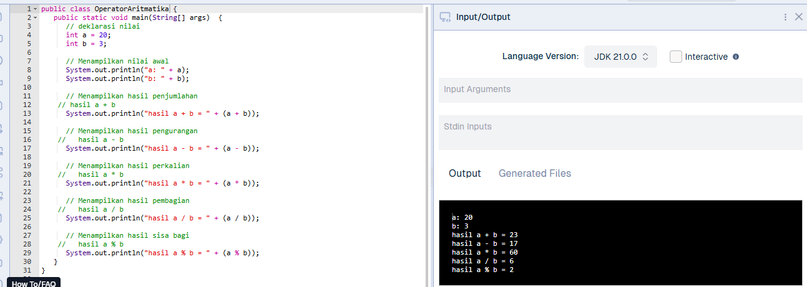

1. Screenshot/ Capture potongan kode dan hasil luaran

Beri komentar pada kode yang di Screenshot

1. Analisa luaran yang dihasilkan   
   Contoh:

Luaran sudah sesuai dengan program yang disusun.   
operatotr yang ditampilkan telah sesuai dengan kebutuhan dan permintaan data yang digunakan.

**[No.4] Kesimpulan   
(PILIH SALAH SATU ANDA INGIN MEMBAHAS DENGAN CARA ANALISA/ EVALUASI / KREASI)**

1. **Analisa**
2. Susunlah kesimpulan berdasarkan permasalahan, algoritma, dan kode program!
3. Apakah dasar alasan pengambilan keputusan Anda untuk kasus ini?

Contoh jawaban Analisa:

* 1. Pada program itu saya menggunakan Kode program contoh sederhana dari program Java yang digunakan untuk melakukan perhitungan aritmatika dasar. Program ini menunjukkan bagaimana cara mendeklarasikan variabel, melakukan operasi matematika, dan menampilkan output di layar. Berdasarkan permasalahan yang muncul pada kode java ,dapat disimpulkan bahwa kesalahan utama terletak pada penggunaan tanda kurung setelah string “a+b=”.tanda kurung yang seharusnya digunakan untuk mengelompokkan ekspresi aritmetika bukan untuk memisahkan string dan variabel.
  2. Dasar pengambilan Keputusan karena adanya sintaks yang salah pada penggunaan tanda kurung yang tidak tepat yang melanggar aturan sintaks Bahasa jawa .tanda kurung diguanakan untuk memberikan kejelasan dan prioritas dalam ekspresi aritmetika.

|  |  |  |
| --- | --- | --- |
| **Nama & NPM** | **Topik:** | **Tanggal:** |
| **IVANALY DEES TUMANGGER G1F024033** | **OPERATOR PENUGASAN** | **10 SEPTEMBER 2024** |

**[No. 1] Identifikasi Masalah:**

public class OperatorPenugasan {  
    public static void main(String[] args) {  
      // deklarasi nilai  
       int a = 20, b = 3;  
       //operator penugasan   
        b += a;  //melakukan perhitungan penjumlahan  
        System.out.println("Penambahan : " + b);  // menampilkan hasil perhitungan penjumlahan  
    }  
}

**Luaran:**  
Penambahan : 23

**Latihan 2.**  
2.1.  Tambahkan baris Contoh 2 untuk menampilkan perhitungan dengan operator ( -=, *=,  /=, %=)!  
2.2.  Berikan argumentasi tentang perbedaan luaran dan waktu eksekusi Contoh 1 dan Contoh 2!

perbedaan luaran dan waktu eksekusi yaitu:

-operator aritmetika biasa hanya meanmpilkan hasil perhitungan tanpa mengubah nilai variabel secara permanen

-operator penugasan selain menampilkan hasil juga mengubah nilai variabel secara permanen.  
 -Pada soal variabel yang digunakan sudah jelas jelas. Kita disuruh untuk membuat operator penugasan dengan penjumlahan, pengurangan ,perkalian,pembagian,dan sisa bagi .Kode tersebut menggunakan operator penugasan dengan benar, dan output yang dihasilkan sesuai dengan operasi yang dilakukan. Jika melihat output "Penambahan : 23" di layar itu adalah hasil yang benar berdasarkan operasi penambahan yang dilakukan oleh b += a.

-Diketahui dari soal : variable yang digunakan ada 2, yaitu int a = 20; , int b = 3;. Variabel a diinisialisasi dengan nilai 20 dan variabel b diinisialisasi dengan nilai 3.

**[No.2] Analisis dan Argumentasi**

1. Saya mengusulkan permasalahan ini dapat diatasi dengan memahami bahwa b += a sama dengan b = b + a. Dan menambahkan nilai a ke b dan menyimpan hasilnya kembali di b.
2. Alasan solusi ini karena pemahaman yang benar, jika memahami bahwa b += a berarti b ditambahkan dengan nilai a, maka hasilnya akan sesuai dengan ekspektasi. Di sini, b yang awalnya 3 akan menjadi 23 setelah b += a.
3. Perbaikan kode program dengan cara mendeklarasikan nilai dengan dipisahkan dalam baris berbeda untuk keterbacaan, komentar diperjelas agar lebih sesuai dengan operasi yang dilakukan dan gaya penulisan, menjaga konsistensi dan membuat kode lebih mudah dibaca.

**[No.3] Penyusunan Algoritma dan Kode Program**

1. Algoritma

Algoritma adalah langkah-langkah penyelesaian masalah.  
Algoritma Operator Penugasan :

1. Mulai Program
2. Mendeklarasikan dua variabel integer a dan b dan berikan nilai awal
3. Melakukan operasi penjumlahan antara a dan b dan simpan hasilnya ke dalam b
4. Melakukan operasi pengurangan antara a dan
5. Operasi Perkalian:

Nilai a dikalikan dengan b dan hasilnya ditampilkan ke layar.

1. Operasi Pembagian:

Nilai a dibagi dengan b dan hasilnya ditampilkan ke layar.

1. Operasi Modulus:

Sisa hasil pembagian a dengan b (modulus) dihitung dan ditampilkan ke layar.

1. Tampilkan Hasil:

System.out.println("Penambahan : " + b); - Ini mencetak hasil akhir ke layar. Output yang dihasilkan adalah "Penambahan : 23".

1. Akhiri program
2. Kode program dan luaran

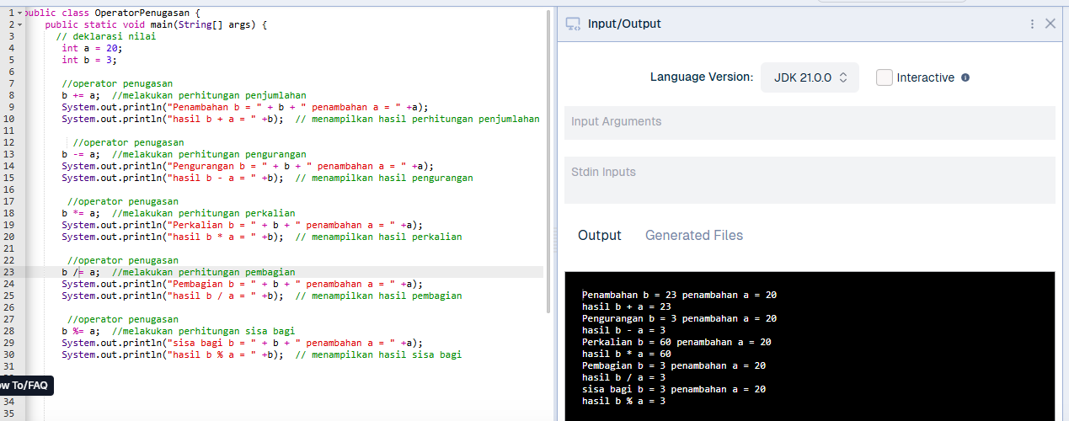

1. Screenshot/ Capture potongan kode dan hasil luaran
2. Analisa luaran yang dihasilkan Luaran sudah sesuai dengan program yang disusun.   
   operatotr yang ditampilkan telah sesuai dengan kebutuhan dan permintaan data yang digunakan.

**[No.4] Kesimpulan   
(PILIH SALAH SATU ANDA INGIN MEMBAHAS DENGAN CARA ANALISA/ EVALUASI / KREASI)**

1. **Analisa**

a)Susunlah kesimpulan berdasarkan permasalahan, algoritma, dan kode program!

b) Apakah dasar alasan pengambilan keputusan Anda untuk kasus ini?

jawaban Analisa:

1. Berdasarkan permasalahan algoritma dapat disimpulkan bahwa penggunaan operator penugasan dengan penjumlahan,pengurangan,perkalian,pembagian dan sisa bagi dapat mempermudah penulisan dengan cara yang lebih ringkas dan mudah dibaca .
2. Dasar pengambil Keputusan yaitu operator penugasan mempersingkat kode dalam menulis operasi aritmetika sehingga mudah dipahami.

|  |  |  |
| --- | --- | --- |
| **Nama & NPM** | **Topik:** | **Tanggal:** |
| **IVANALY DEES TUMANGGER G1F024033** | **OPERATOR RELASIONAL** | **10 SEPTEMBER 2024** |

**[No. 1] Identifikasi Masalah:**

1. Uraikan permasalahan dan variable

public class OperatorRelasional {  
    public static void main(String[] args) {  
        int nilaiA = 12;  
        int nilaiB = 4;  
        boolean hasil;

        System.out.println(" A = " + nilaiA + "\n B = " + nilaiB);  
        // apakah A lebih besar dari B?  
        hasil = nilaiA > nilaiB;  
        System.out.println("\n Hasil A > B = "+ hasil);

        // apakah A lebih kecil dari B?  
        hasil = nilaiA < nilaiB;  
        System.out.println("\n Hasil A < B = "+ hasil);

        // apakah A lebih besar samadengan B?  
        hasil = nilaiA >= nilaiB;  
        System.out.println("\n Hasil A >= B = "+ hasil);

        // apakah A lebih kecil samadengan B?  
        hasil = nilaiA <= nilaiB;  
        System.out.println("\n Hasil A <= B = "+ hasil);

        // apakah nilai A sama dengan B?  
        hasil = nilaiA == nilaiB;  
        System.out.println("\n Hasil A == B = "+ hasil);

        // apakah nilai A tidak samadengan B?  
        hasil = nilaiA != nilaiB;  
        System.out.println("\n Hasil A != B = "+ hasil);  
    }  
}

**Luaran:**  
 A = 12  
 B = 4

 Hasil A > B = true  
 Hasil A < B = false  
 Hasil A >= B = true  
 Hasil A <= B = false  
 Hasil A == B = false  
 Hasil A != B = true

**Latihan 3**  
3.1.  Ubahlah nilai A = 4 dan B = 4 pada Contoh 3. Simpulkan perubahan yang terjadi!

Perubahan yang terjadi dari variabel yang mengubah nilaiA dan nilaiB menjadi 4 yaitu :

Hasil A>B = False

Hasil A<B = False

Hasil A>=B = True

Hasil A<=B = True

Hasil A==B = True

Hasil A!=B = False

**[No.2] Analisis dan Argumentasi**

1. Saya mengusulkan permasalahan ini dapat diatasi dengan cara, verifikasi bahwa keluaran dari setiap operasi perbandingan adalah sesuai dengan yang diharapkan.
2. Alasan solusi ini karena kode ini sudah memenuhi tujuannya untuk mendemonstrasikan penggunaan operator relasional dengan nilai tetap, memberikan gambaran yang jelas tentang bagaimana setiap operator bekerja. Namun, untuk meningkatkan fleksibilitas dan efisiensi, bisa mempertimbangkan penanganan input dinamis dan optimasi format output seperti yang telah diajarkan.
3. Perbaikan kode program dengan cara memasukkan variabel int nilaiA = 4 dan kode siap untuk di jalankan dan mengecek apakah masih ada eror di program yang sedang dikerjakan.

**[No.3 ] Penyusunan Algoritma dan Kode Program**

1. Algoritma

Algoritma adalah langkah-langkah penyelesaian masalah.  
Algoritma Operator Penugasan:

1. Mulai Program
2. Mengganti variable nilai intA menjadi 4
3. Kode program siap dijalankan.
4. Selesai
5. Kode program dan luaran

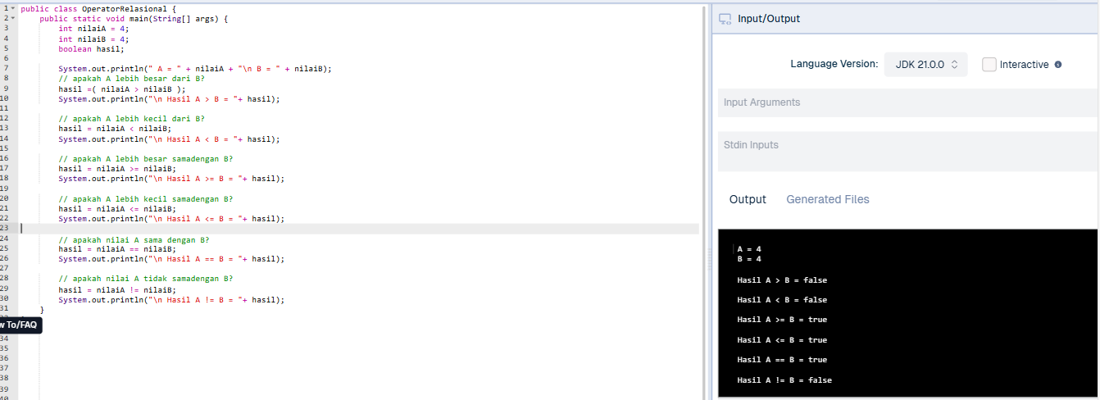

1. Screenshot/ Capture potongan kode dan hasil luaran

// program ini merupakan komentar satu baris, digunakan untuk memberikan penjelasan singkat mengenai baris kode tertentu.

1. Analisa luaran yang dihasilkan

Luaran sudah sesuai dengan program yang disusun.   
Tipe data yang ditampilkan telah sesuai dengan kebutuhan dan permintaan data yang digunakan .

**[No.4] Kesimpulan**

1. **Analisa**
2. Susunlah kesimpulan berdasarkan permasalahan, algoritma, dan kode program!
3. Apakah dasar alasan pengambilan keputusan Anda untuk kasus ini?

jawaban Analisa:

1. Kesimpulannya adalah ketika nilai kedua vaariabel nilaiA dan nilaiB sama maka hasil operator relasionalnya > dan < akan menjadi false sedangkan >= dan <= akan jdi True.operator == akan mengembalikan true karena nilai kedua variabelnya yang sama dan operator != akan mengembalikan false karena nilainya tidak berbeda .
2. Dasar pengambilan Keputusan pada kasus ini yaitu operator perbandingan antara variabel dan dasar logika yang digunakan untuk menyelesaikan permasalahan dalam kasus ini

|  |  |  |
| --- | --- | --- |
| **Nama & NPM** | **Topik:** | **Tanggal:** |
| **IVANALY DEES TUMANGGER G1F024033** | **Increment dan decrement** | **10 SEPTEMBER 2024** |

**[No. 1] Identifikasi Masalah:**

public class operator {  
    public static void main(String[] args) {  
        // deklarasi nilai  
              int a = 5;   
                
              System.out.println("a: " +a);   
              System.out.println("b: " + (a++));      
}    }  
Luaran:  
a: 5  
b: 5

Latihan 4.  
4.1. Berikan saran operasi apa yang diperlukan (pre/post increment, pre/post decrement) agar Contoh 4 menghasilkan nilai a = 5 dan b = 6?   
4.2. Simpulkan hasil eksperimen Anda!

4.1 Saran yaitu ; Agar a=5 dan b=6 kita dapat menggunakan post-increment Dimana nilai variabel digunakan dulu lalu setelah itu ditingkatkan atau sebelum nilai tersebut digunakan dalam ekspresi.

4.5 Kesimpulan hasil eksprimen adalah post-increment (a++) menambah nilai variabel setelah digunakan dalam ekspresi sedangkan pre-increment (++a) menambah nilai variabel setelah digunakan dalam ekspresi. Untuk mencapai a = 5 dan b = 6 kita dapat menggunakan post-increment pada variabel b. dengan post-increment (a++) nilai b akan menjadi 6 karena nilai a akan bertambah setelah digunakan dalam operasi.

**[No.2] Analisis dan Argumentasi**

1. Saya mengusulkan permasalahan ini dapat diatasi dengan cara untuk mendapatkan hasil a = 5 dan b = 6, harus memodifikasi kode sedemikian rupa sehingga b mencetak nilai 6 tetapi a tetap 5. Karena post-increment (a++) secara otomatis meningkatkan nilai a setelah digunakan.
2. Alasan solusi ini int b = a + 1 : Menyimpan nilai a yang telah ditingkatkan (menambahkan 1) ke dalam variabel b. Nilai ini adalah 6. System.out.println("a: " + a) : Mencetak nilai asli dari a, yang tetap 5. System.out.println("b: " + b) : Mencetak nilai b yang baru dihitung sebagai
3. Perbaikan kode program dengan cara perhitungan terpisah untuk b dan menghindari perubahan langsung pada nilai a dengan menggunakan variabel sementara atau operasi tambahan. Variabel b: Menghitung nilai b sebagai a + 1 sehingga b menjadi 6 tanpa mempengaruhi nilai a

**[No.3 ] Penyusunan Algoritma dan Kode Program**

1. Algoritma

Algoritma adalah langkah-langkah penyelesaian masalah.  
Algoritma Operator Penugasan:

a)Mulai Program

b) deklarasikan variabel a dan insialisasikan dengan nilai 5

c) cetak nilai a ( sehingga tetap 5)

d) gunakan post-increment (a++) untuk mencetak b = 6

1. Akhiri program
2. Kode program dan luaran

1. Screenshot/ Capture potongan kode dan hasil luaran

// program ini merupakan komentar satu baris, digunakan untuk memberikan penjelasan singkat mengenai baris kode tertentu.

1. Analisa luaran yang dihasilkan

Luaran sudah sesuai dengan program yang disusun.   
Tipe data yang ditampilkan telah sesuai dengan kebutuhan dan permintaan data yang digunakan .

**[No.4] Kesimpulan**

1) **Analisa**

1. Susunlah kesimpulan berdasarkan permasalahan, algoritma, dan kode program!
2. Apakah dasar alasan pengambilan keputusan Anda untuk kasus ini?

jawaban Analisa:

1. Kesimpulannya yaitu pre-increment(++a) nilai variabel diubah terlebih dahulu dan digunakan operasi selanjutnya . dan post-increment nilai variabel digunakan terlebih dahulu kemudian diubah setelah operasi .
2. Dasar pengambilan Keputusan yaitu pemilihan antara pre dan post-increment dan decrement bergantung pada kapan kita ingin variabel diubah dalam urutan operasi . dalam contoh ini untuk mendapatkan b = 6 sementara a=5 di output awal maka post-increment (a++) digunakan sehingga nilai a digunakan terlebih dahulu dan ditambah setelah digunakan untuk nilai b.

|  |  |  |
| --- | --- | --- |
| **NAMA** | **Topik:** | **Tanggal:** |
| **IVANALY DEES TUMANGGER G1F024033** | **OPERATOR LOGIKA** | **10 SEPTEMBER 2024** |

[No. 1] Identifikasi Masalah:

public class OperatorLogika {  
    public static void main(String[] args) {  
        // deklarasi nilai  
        boolean a = true;  
        boolean b = false;  
          
        System.out.println("Hasil logika (a && b) : " + (a && b));  //menampilkan hasil logika AND  
}    }

Luaran:  
Hasil logika (a && b) : false

5.1.  Rekomendasikan berapa nilai a dan b apabila ingin menghasilkan luaran *true*dengan operator && dan  operator | | ?    
5.2.  Berikan kesimpulan dari latihan 5.1.

Jawaban:

5.1 Untuk menghasilkan luaran true dengan operator && (AND), Kedua nilai a dan b harus true .contoh : a = true dan b = true

Operator || (OR) yaitu setidaknya salah satu dari a atau b harus true .contoh : a = true dan b false  ,a = false dan b = true dan a = true b = true

5.2 Kesimpulan dari Latihan 5.1 adalah operator && (AND) hasilnya akan true hanya jika kedua operan ( a dan b) bernilai true .jika salah satu operan bernilai false maka hasilnya akan false .

Operator OR|| Untuk menghasilkan true ,cukup salah satu operan yang true . singkatnya AND besifat lebih kaku karena semua kondisi harus terpenuhi.

OR bersifat lebih fleksibel ,cukup satu kondisi yang terpenuhi.

**[No.2] Analisis dan Argumentasi**

1. Saya mengusulkan permasalahan ini dapat diatasi dengan cara untuk menghasilkan hasil true dengan operator logika && (AND) dan || (OR), perlu memahami bagaimana kedua operator ini bekerja.
2. Alasan solusi ini karena agar output yang diinginkan akan mencetak dan hasil dengan benar.
3. Perbaikan kode program dengan cara adalah hasilnya akan true hanya jika kedua variabel ( a dan b) bernilai true, jika salah satu bernilai false maka hasilnya akan false.

**[No.3 ] Penyusunan Algoritma dan Kode Program**

Algoritma

Algoritma adalah langkah-langkah penyelesaian masalah.  
Algoritma Operator Penugasan:

a)Mulai Program

b) Deklarasikan dua variabel Boolean a dan b

c) inisialisasi variabel yang akan dimasukkan kedalam kode

d) Gunakan operator AND (&&) atau OR (||) untuk menggabungkan nilai a dan b

e) Tampilkan hasil operasi logika AND ( a && b ) kelayar

f) selesai

1. Kode program luaran

1. Screenshot/ Capture potongan kode dan hasil luaran

// program ini merupakan komentar satu baris, digunakan untuk memberikan penjelasan singkat mengenai baris kode tertentu.

1. Analisa luaran yang dihasilkan

Luaran sudah sesuai dengan program yang disusun.   
Tipe data yang ditampilkan telah sesuai dengan kebutuhan dan permintaan data yang digunakan .

**[No.4] Kesimpulan**

1) **evaluasi**

a) Apa konsenkuensi atau dampak dari kode program yang dibuat

b) Evaluasi input program ,proses perhitungan dan luaran yang dihasilkan

Jawaban evaluasi :

1. ;) Konsenkuensi dan dampaknya yaitu tidak ada konsenkuensi langsung yang terjadi pada kode ini selain menampilkan hasil operasi logika .
2. :) Dampak pemograman yaitu kode ini memberikan pemahaman tentang operator logika AND bekerja dalam konteks pemograman.

Evaluasi input : input dari program ini adalah nilai awal dari variabel a dan b yaitu true dan false

Evaluasi proses : proses yang terjadi adalah evaluasi ekspresi logika a && b berdasarkan kebenaran operator AND.

Evaluasi luaran : luaran yang dihasilkan adalah nilai true yang sesuai dengan ekspresi logika.

|  |  |  |
| --- | --- | --- |
| **Nama & NPM** | **Topik:** | **Tanggal:** |
| **IVANALY DEES TUMANGGER G1F024033** | **OPERATOR KONDISIONAL** | **10 SEPTEMBER 2024** |

**[No. 1] Identifikasi Masalah:**

public class OperatorKondisi{  
   public static void main( String[] args ){  
      String status = "";  
      int nilai = 80;   
      status = (nilai > 60)?"Lulus":"Gagal";  
      System.out.println( status );  
}    }

**Luaran:**  
Lulus

**Latihan 6**  
Rekomendasikan apa bentuk tanda operator agar nilai = 60 memenuhi untuk Lulus !

:) Rekomendasi agar nilai 60 dianggap lulus ,kita bisa menggunakan operator < yang artinya” lebih kecil dari “ sehingga statusnya akan bernilai lulus.

**[No.2] Analisis dan Argumentasi**

1. Saya mengusulkan permasalahan ini dapat diatasi dengan cara operator >= memeriksa apakah nilai lebih besar dari atau sama dengan 60. Dengan menggunakan operator ini, nilai 60 akan memenuhi kriteria dan menghasilkan "Lulus", karena 60 sama dengan 60.
2. Alasan solusi ini karena agar output yang diinginkan akan mencetak dan hasil dengan benar.
3. Perbaikan kode program dengan cara menggunakan operator >= dalam ekspresi ternary. Ini memastikan bahwa nilai 60 termasuk dalam kategori "Lulus", bukan hanya nilai yang lebih besar dari 60.

**[No.3 ] Penyusunan Algoritma dan Kode Program**

1. Algoritma

Algoritma adalah langkah-langkah penyelesaian masalah.  
Algoritma Operator Kondisional:

a) Mulai Program

b) Ubah operator > lebih besar dari menjadi < lebih kecil dari agar nilainya lulus.

c) selesai

1. Kode program luaran

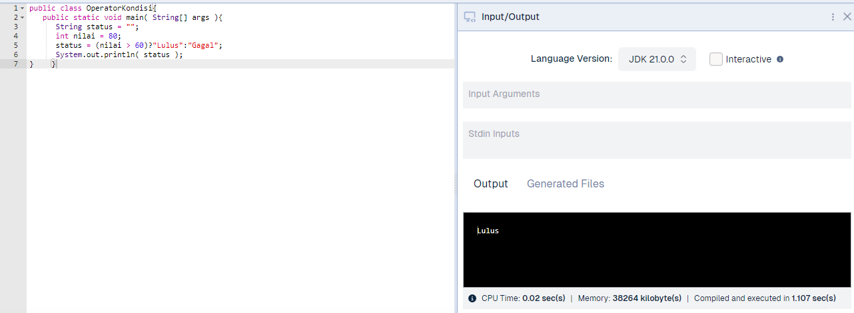

1. Screenshot/ Capture potongan kode dan hasil luaran

// program ini merupakan komentar satu baris, digunakan untuk memberikan penjelasan singkat mengenai baris kode tertentu.

1. Analisa luaran yang dihasilkan

Luaran sudah sesuai dengan program yang disusun.   
Tipe data yang ditampilkan telah sesuai dengan kebutuhan dan permintaan data yang digunakan .

**[No.4] Kesimpulan**

1)**Analisa**

1. Susunlah kesimpulan berdasarkan permasalahan, algoritma, dan kode program!
2. Apakah dasar alasan pengambilan keputusan Anda untuk kasus ini?

a:) Kesimpulan permasalahan algoritma adalah program ini di rancang untuk menentukan status kelulusan berdasarkan nilai.

:) Operator kondisional atau ternary adalah cara ringkas untuk menuliskan pernyataan if-else.

b:) Dasar pengambilan Keputusan yaitu operator ternary memilih salah satu dari dua nilai berdasarkan hasil perbandingan.

|  |  |  |
| --- | --- | --- |
| **Nama & NPM** | **Topik:** | **Tanggal:** |
| **IVANALY DEES TUMANGGER G1F024033** | **OPERATOR BITWISE** | **10 SEPTEMBER 2024** |

[No. 1] Identifikasi Masalah:

public class OperatorBitwise {  
    public static void main(String[] args) {  
        int a = 10;  
        int b = 7;  
        int hasil;  
            
        hasil = a & b;  
        System.out.println("Hasil dari a & b : " + hasil );    
            
        hasil = a | b;  
        System.out.println("Hasil dari a | b : " + hasil );    
            
        hasil = a ^ b;  
        System.out.println("Hasil dari a ^ b : " + hasil );    
            
        hasil = ~a;  
        System.out.println("Hasil dari ~a : " + hasil );    
            
        hasil = a >> 1;  
        System.out.println("Hasil dari a >> 1 : " + hasil );    
            
        hasil = b << 2;  
        System.out.println("Hasil dari b << 2 : " + hasil );  
}   }

**Luaran:**   
Hasil dari a & b : 2  
Hasil dari a | b : 15  
Hasil dari a ^ b : 13  
Hasil dari ~a : -11  
Hasil dari a >> 1 : 5  
Hasil dari b << 2 : 28

**Latihan 7**  
Evaluasi penyebab hasil ~a = -11 ? Buktikan jawaban Anda dalam perhitungan biner!

Mengoperasikan hasil ~a = -11 Dalam operasi bitwise dengan perhitungan biner.

1. Konversi ke biner

:) a = 10 dalam biner adalah 00001010 ( asumsikan menggunakan 8 bit )

1. Operasi komplemen satu

:) membalik semua bit : 11110101

1. Operasi komplemen ke dua

:) Menambahkan 1 : 11110101 + 1 = 11110110

1. Interpretasi dalam komplemen dua

:) 11110110 dalam representasi komplemen dua yaitu ~11.Bit paling kiri (MSB) yang bernilai 1 menunjukkan bilangan negatif

**Kesimpulan :** penyebab ~11 yaitu ketika kita melakukan operasi komplemen pada bilangan positif hasilnya akan jadi bilangan negatif dalam representasi complement ke dua . karena ini adalah cara standar computer untuk menghasilkan bilangan negative.

**REFLEKSI:**

Minggu ini, saya belajar tentang materi operator pada tipe data Awalnya, saya tidak memahami apa itu konsep operator Namun, setelah di jelaskan dan mencari referensi dari internet saya mulai mengerti. Soal-soal yang diberikan fokus pada masing masing topik yang akan di bahas disetial soal latihan .Saya merasa masih perlu banyak latihan untuk lebih paham tentang pemograman." Selama mempelajari operator aritmatika , penugasan, logika,kondisional, increment dan decrement , bitwise, rasional saya mendapatkan pemahaman yang lebih baik tentang bagaimana operasi dasar seperti penjumlahan, pengurangan, perkalian, dan pembagian diterapkan dalam pemrograman. Saya juga belajar mengenai operator penugasan seperti =, +=, -=, *=, dan /= yang mempermudah dalam melakukan operasi dan sekaligus memperbarui nilai variababel.

Tantangan yang saya hadapi dalam mengerjakan latihan soal yaitu : Saya mengalami kesulitan awalnya dalam membedakan penggunaan operator = dengan ==, di mana = digunakan untuk penugasan, sedangkan == digunakan untuk membandingkan dua nilai. Namun, melalui latihan dan contoh kasus, saya mulai lebih teliti dalam penggunaan kedua operator ini.

Setelah saya mulai mengerti tentang materi operator ini Saya menyadari bahwa penguasaan operator ini sangat penting dalam membuat logika program yang efisien. Operator-operator ini juga memudahkan dalam membuat kode yang lebih singkat dan mudah dimengerti, sehingga sangat berguna dalam proses debugging dan pengembangan program.

Untuk mengasah kemampuan, saya akan

Mengerjakan lebih banyak latihan soal yang melibatkan operator operator yang berguna untuk kedepannya dalam pemograman seperti

Membuat program kecil yang menggunakan berbagai operator untuk memperkuat pemahaman.